Månedlig indberetning af magtanvendelse til Ekstern parter (WEB)
Trin | Hvad er opgaven | Hvor i Cura | Navigation/skærmprint
1 | Én gang om måneden skal du indberette registreringer foretaget i Skema 1a eller Skema 1b og Bilag 1  Åbn Magtanvendelse | Fra menuen Magtanvendelse, kan du danne dig et overblik over registreringer foretaget i disse skemaer.  Via menupunkt fra dit personlige overblik | 
2 | Åbn filter | Evt. har du allerede lavet en liste til overblik over registreringer af forhåndsgodkendt magt, som ligger på dit kort på dit personlige overblik.  Alternativt; Klik på tragten øverst til højre for at lave udsøgning. | 
3 | Udfyld filter  Fortsættes på næste side …  Fortsat fra forrige side … Udfyld filter til udsøgning af registrerede magtanvendelse. | Vælg de kolonner du vil have vist i din udsøgning.  Angiv antal resultater  Angiv personnummer hvis du kun vil se for en specifik borger  Vælg skematype. Her kan du eksempelvis vælge at se Skema 1a, Skema 1b og Bilag 1 på din udsøgningsliste.  Vælg status. Her kan du vælge ”Godkendt”, for kun at få vist skemaer med denne status  Vælg afsender organisation. Her kan du vælge din egen organisation, for kun at se skemaer for din egen organisation.  Vælg ”Vis kun aktive skemaer” og angiv periode.  Her kan du vælge at få vist skemaer i perioden - 31 dage til dags dato.  På den måde sikrer du at du altid får de sidste 31 dages skemaer med i din søgning, jf. kravet om at indberette én gang månedligt. | 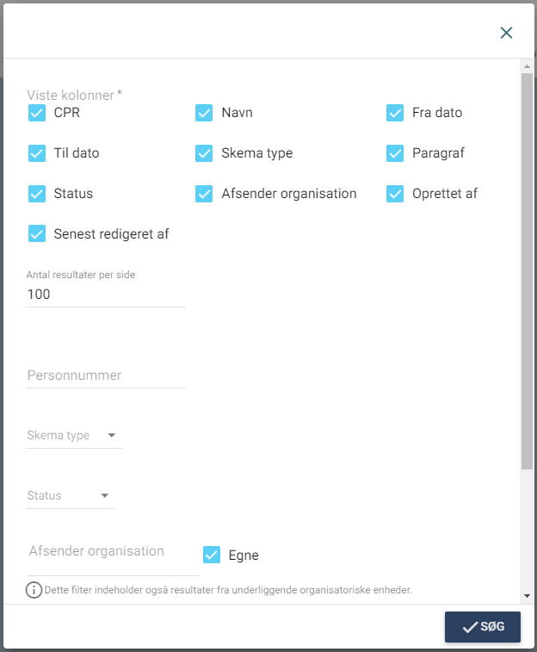
4 | Klik Søg | Du ser nu en liste af resultater (gem evt. din udsøgning som fast liste) | 
5 | Send skemaer til ekstern myndighed | Udfor skemaet (ikke bilaget) klikker du på trepunktsmenuen og vælger ”Send til ekstern” og sender skemaet afsted med digital post.  Bemærk; Registreringer foretaget på Bilag 1 flettes ind i skemaet der afsendes. | 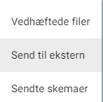  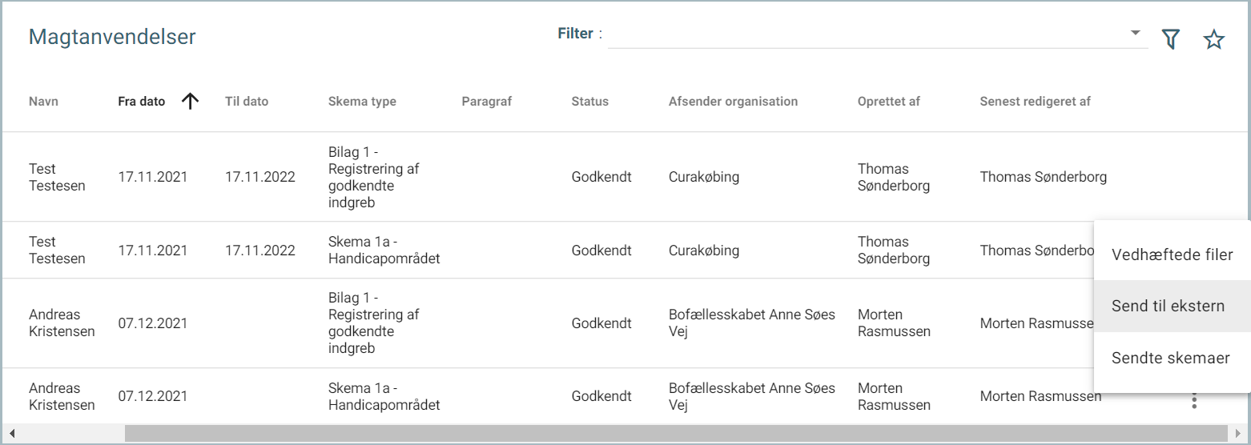  
6 | Status | Status på skemaet skal ikke ændres, da ansøgningen fortsat anses for godkendt.
7 | Se sendte skemaer | Udfor skemaet klikker du på trepunktsmenuen og vælger ”Sendte skemaer”.  Herfra kan de enkelte afsendelser åbnes og vises i PDF Format | 